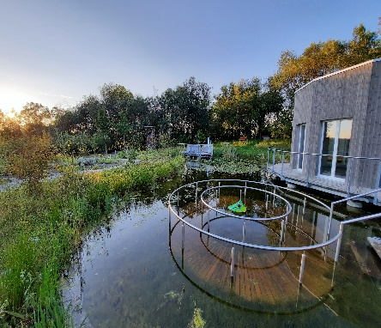
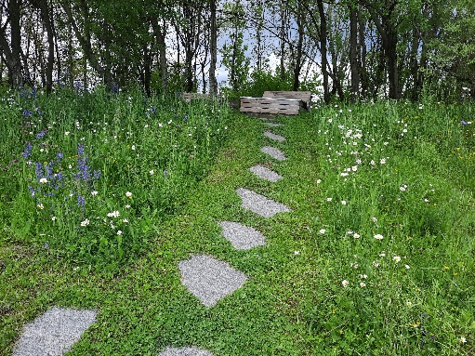
IG KneippGarten
c/o Gemeinde Gisikon
Mühlehofstrasse 5
6038 Gisikon
041 455 42 00
gemeinde@gisikon.ch
www.kneipp-gisikon.ch

Einladung zum Infoabend
«Der Atem – unser treuer Begleiter»
Der Atem begleitet uns von der Geburt bis zum Tod – Grund genug ihm bewusst Aufmerksamkeit zu schenken. Wir gehen dem Atem auf die Spur, erfahren viel Wissenswertes und lernen einfache Atemübungen kennen, die unsere Gesundheit verbessern können. Auch im Kneippen spielt der Atem eine wichtige Rolle, zudem können wir ihn mit verschiedenen Anwendungen stärken. Und - Sebastian Kneipps Gesundheitslehre bietet viele Möglichkeiten um bei Atemwegserkrankungen den Körper schonend zu unterstützen. Auflagen, Dämpfe… sind Stichworte dazu.
Datum: Dienstag, 6. September 2022, 19.00 Uhr

Treffpunkt: KneippGarten Gisikon
Kursleitung: Daniela Elmiger Amrein, Kneipp Gesundheitsberaterin, Wald - Gesundheitstrainerin, www.naturtankstelle.ch
Kurskosten: Fr. 10.- (inkl. Eintritt und kleinem Apéro)
Für Vereinsmitglieder gratis
Bitte beachten: Die Teilnahme ist auf 18 Personen beschränkt. Die Teilnehmenden werden nach Eingang der Anmeldung berücksichtigt. Bestätigung folgt.
Anmeldung: Per E-Mail an igkneippgarten@gmx.ch
Mit Name, Vorname, Adresse bis spätestens 29. August 2022

Wir freuen uns auf Ihre Anmeldung und einen interessanten Abend!
Der Vorstand
IG KneippGarten

